附件1：
德州市普通话水平测试缴费操作说明
应广大考生要求，德州市普通话测试中心开通了中国建设银行悦生活云服务线上缴费系统，考生可方便地通过建行手机银行、中国建设银行微信公众号、建行移动门户、悦生活网站、个人网银进行普通话水平测试考试报名费的缴交。线上缴费简要流程如下：
一、考生可以通过扫描或在微信中长按识别下方二维码，直达本缴费项目
1.输入考生身份证号、姓名。
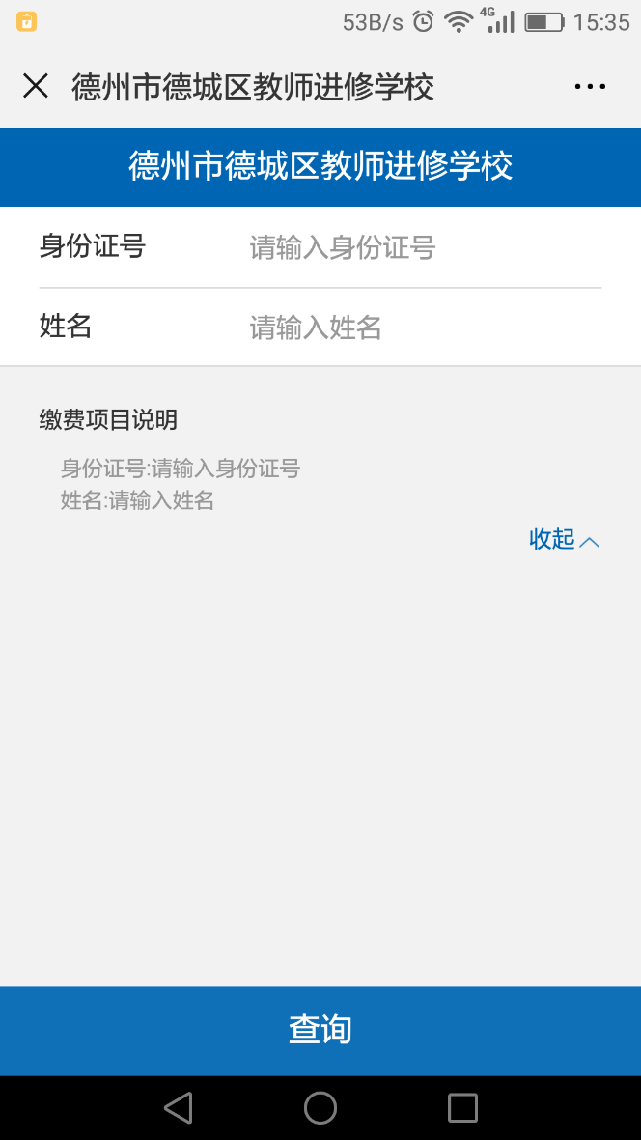
2.点击“查询”后，系统默认显示代缴费100元，可点击“普通话水平测试费”处，展开下拉菜单，根据考生是否参加培训，选取“测试费：50“或“测试费加培训费：100”
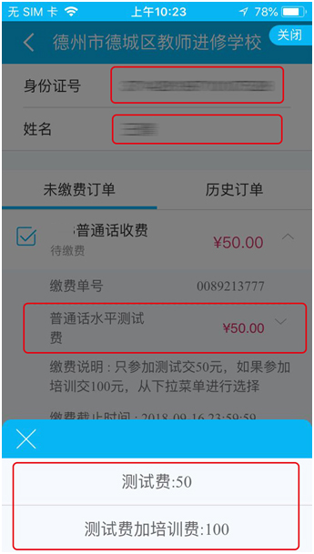
3. 考生根据实际情况选择相应的缴费金额后，点击“缴费”
二、通过建行手机银行缴费
1.下载建行手机银行
2. 登录后，点击首页右下角“悦享生活”
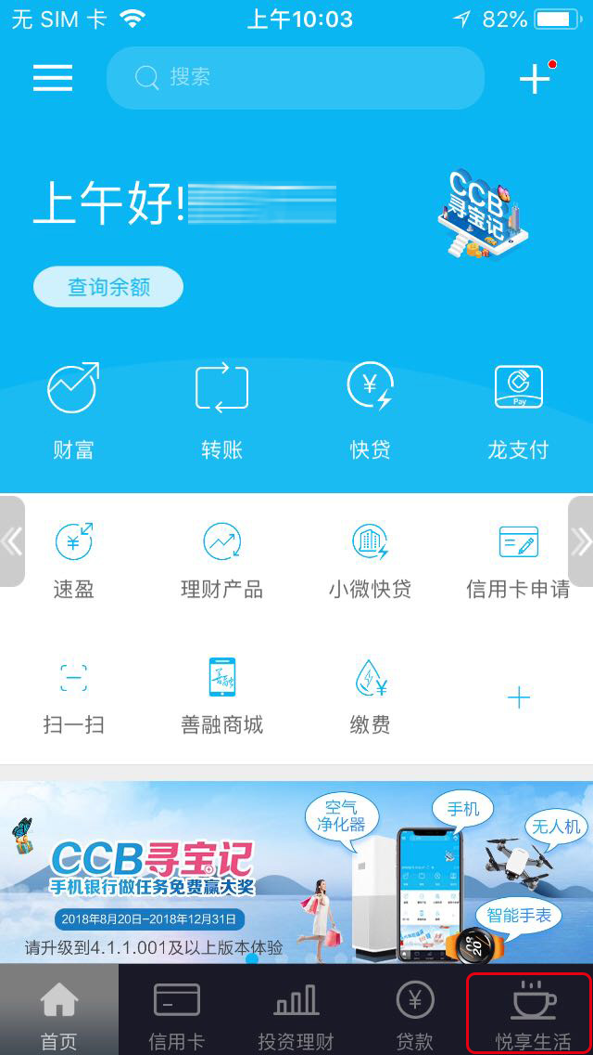
3.点击“更多”，也可以直接在上方搜索条中输入“德城区教师进修学校”搜索本缴费项目
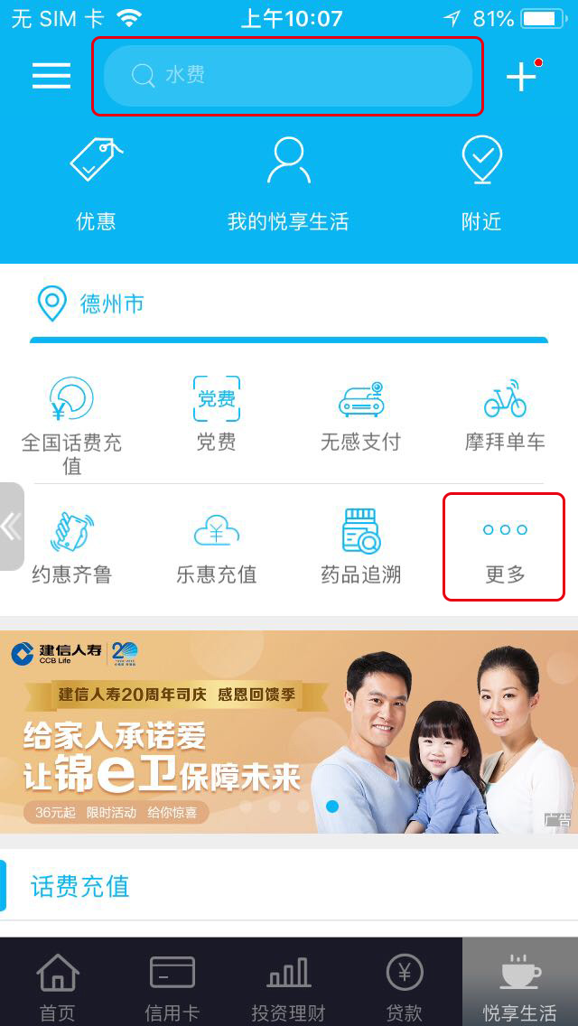
4.点击“更多”后，上滑至“教育服务”频道，点击“考试报名费”
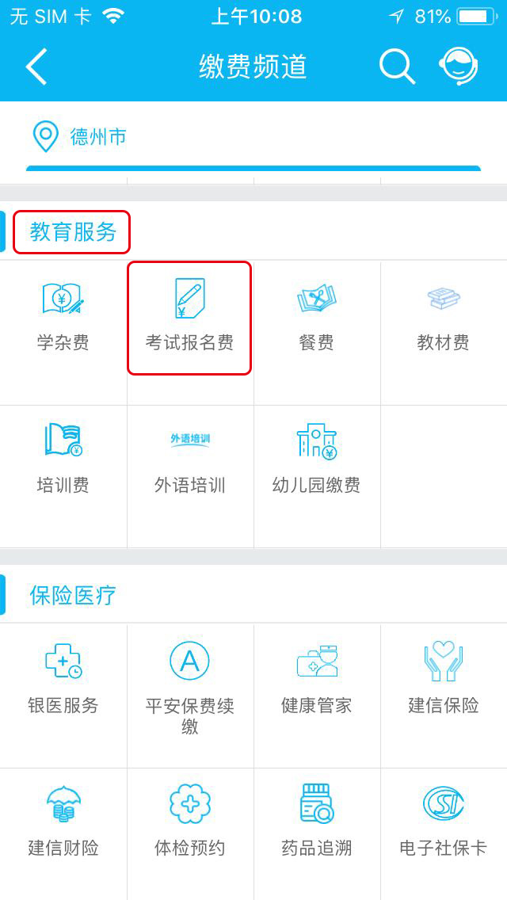
5.点击“缴费单位”
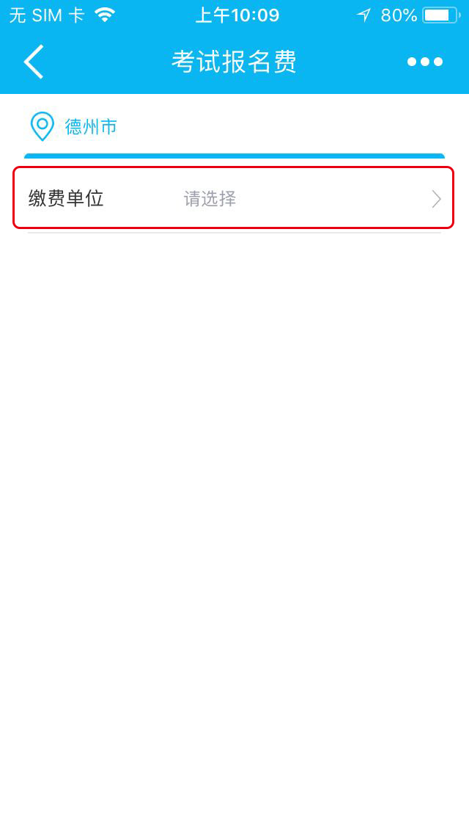
6.选择“德州市德城区教师进修学校”，如果在第3步选择搜索学校名称，可在搜索结果中直接选中本缴费项目
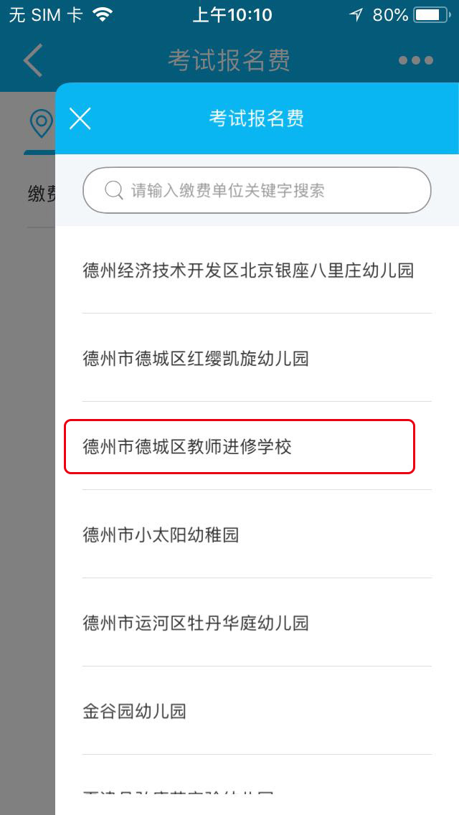
7. 点击“下一步”
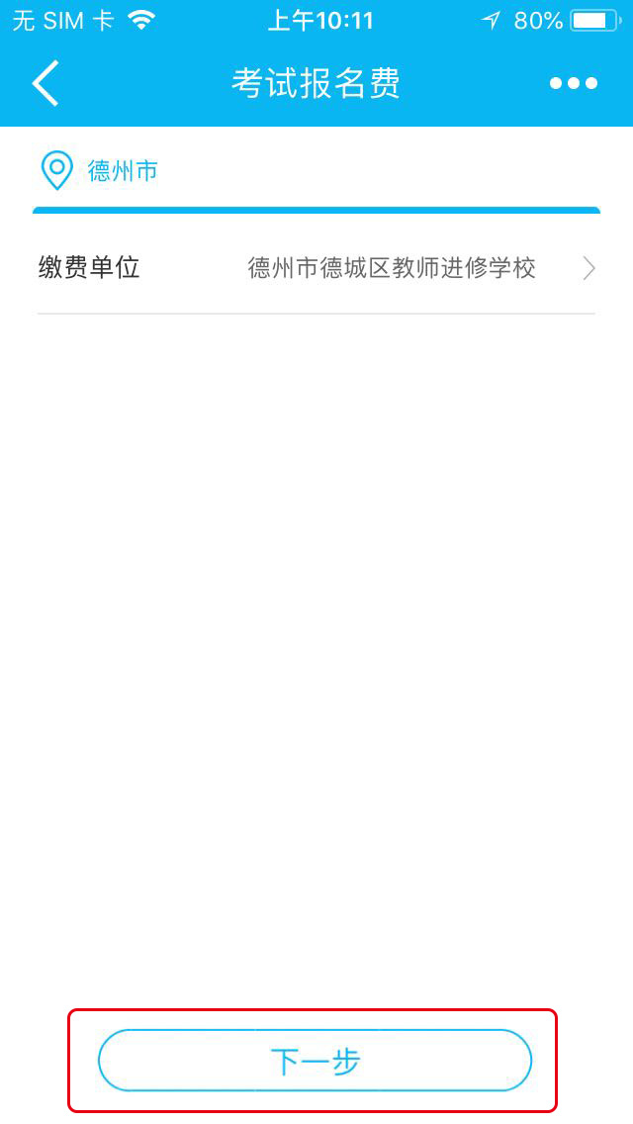
8.输入考生身份证号、姓名，点击“查询”后，系统默认显示代缴费100元。可点击“普通话水平测试费”处，展开下拉菜单，根据考生是否参加培训，选取“测试费：50“或“测试费加培训费：100”
9. 考生根据实际情况选择相应的缴费金额后，点击“缴费”
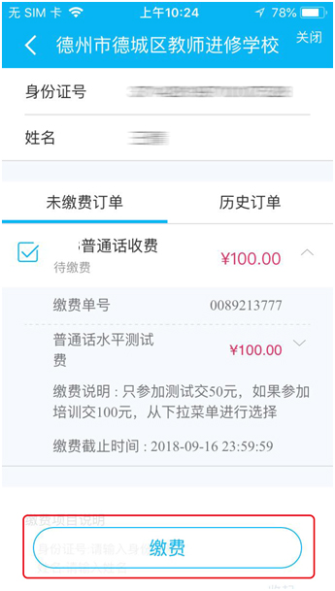
10.确认用于缴费的建行借记卡号后，点击“确认支付”
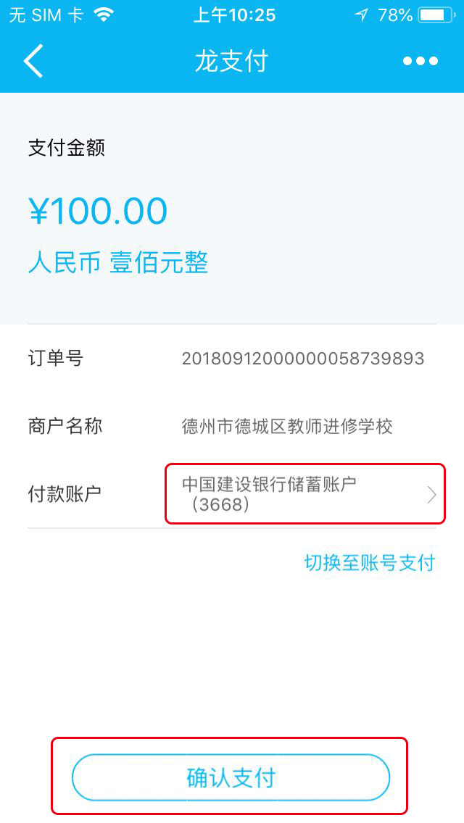
三、通过建行微信公众号缴费
1.扫描下方二维码，关注中国建设银行微信公众号
2.进入中国建设银行微信公众号，点击菜单中的“悦生活”→“生活缴费”，在弹出的信息中点击“立即缴费”
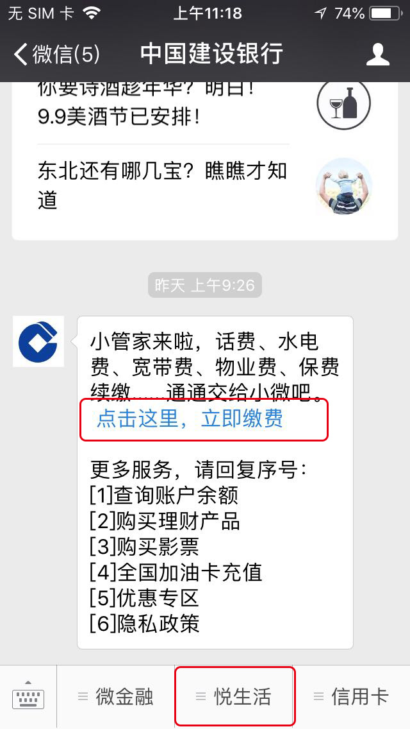
3.点击“教育服务”
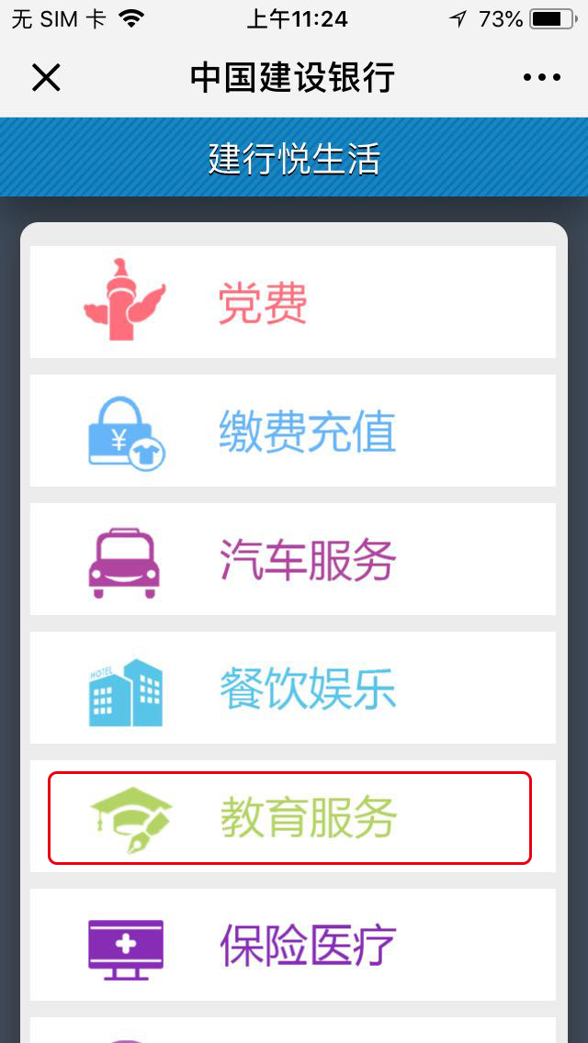
4.点击“考试报名费”
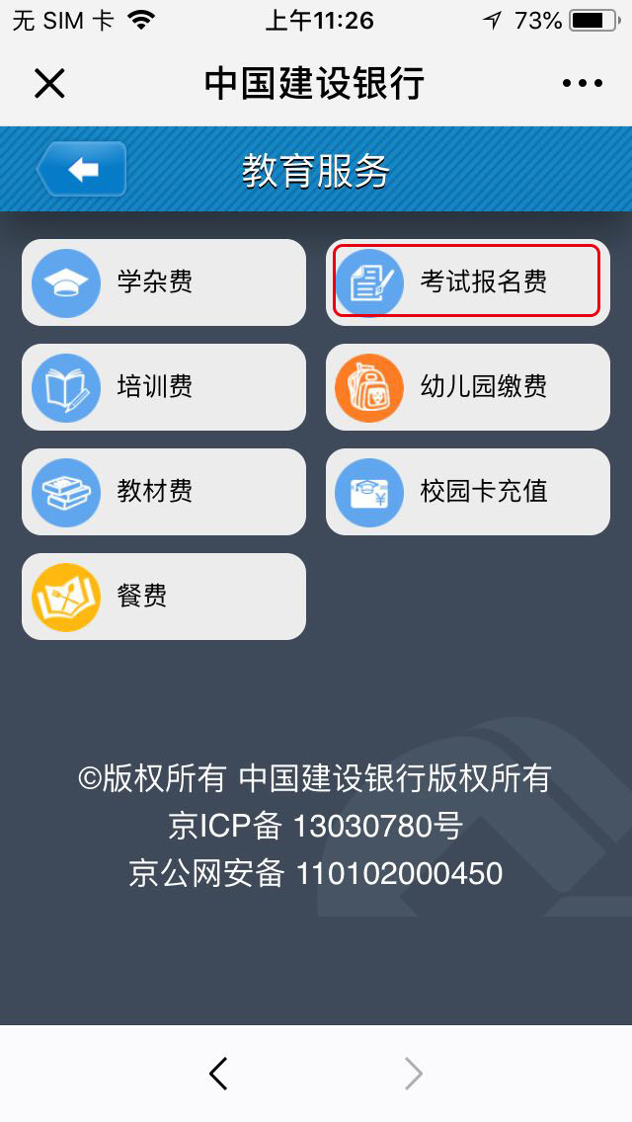
5.选择“山东省”→“德州市”→“德州市德城区教师进修学校”，点击“下一步”。以下步骤与手机银行相同，略。
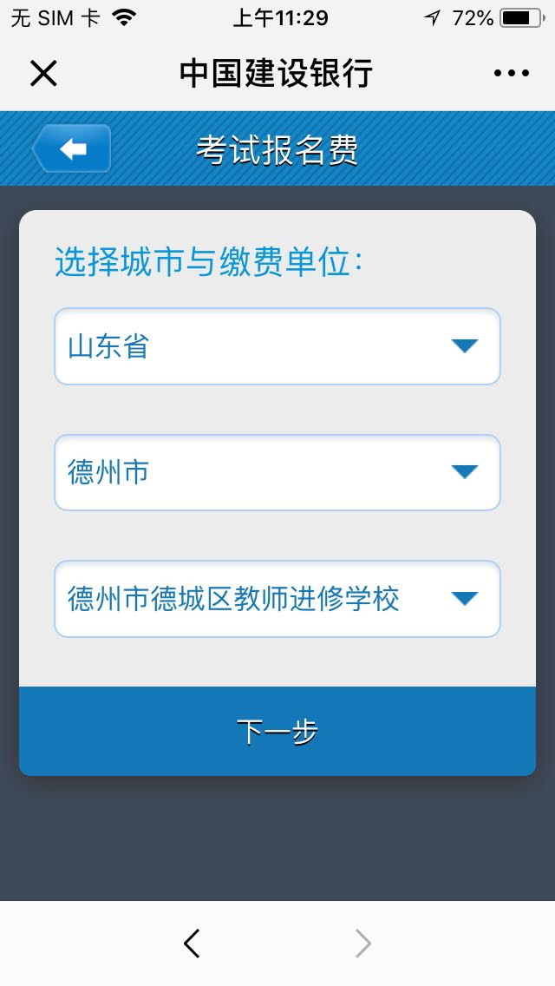
四、通过建行移动门户缴费
在手机浏览器中输入建行移动门户网址：m.ccb.com，选择“生活缴费”→“教育服务”→“考试报名费”，后续步骤同上
五、通过建行悦生活网站缴费
在浏览器中输入建行悦生活网站网址：life.ccb.com，在“生活服务应用”栏目下选择“教育服务”→“考试报名费”，后续步骤同上。
六、通过建行个人网上银行缴费
登录建行个人网上银行：www.ccb.com，选择“生活服务”→“教育服务”→“考试报名费”，后续步骤同上

